**Муниципальное бюджетное общеобразовательное учреждение**

**«Средняя общеобразовательная школа №2 г. Шебекино Белгородской области»**

**ПРИКАЗ**

от « 31 » мая 2021г. № 145а

**О создании апелляционной комиссии**

**по вопросам организации индивидуального**

**отбора обучающихся в 10 класс с изучением**

**предметов на профильном уровне**

В целях обеспечения индивидуального отбора выпускников 9-ъх классов для приёма в 10-й класс с изучением предметов на профильном уровне, на основании Положения о порядке организации индивидуального отбора при приёме в 10-й класс с изучением предметов на профильном уровне муниципального бюджетного образовательного учреждения «Средняя общеобразовательная школа №2 г. Шебекино Белгородской области»

**ПРИКАЗЫВАЮ:**

1.Создать апелляционную комиссию по вопросам организации индивидуального отбора выпускников 9-х классов для приема в 10-й класс с изучением предметов на профильном уровне в следующем составе:

Председатель комиссии- Галушко Е.Л., заместитель директора

Члены комиссии:

- Карталова О.Г., учитель географии;

-Дядьков М.В., преподаватель организатор ОБЖ;

-Емельянова Л.И., учитель русского языка и литературы;

-Матвеенко Н.А., заместитель председателя Управляющего совета школы.

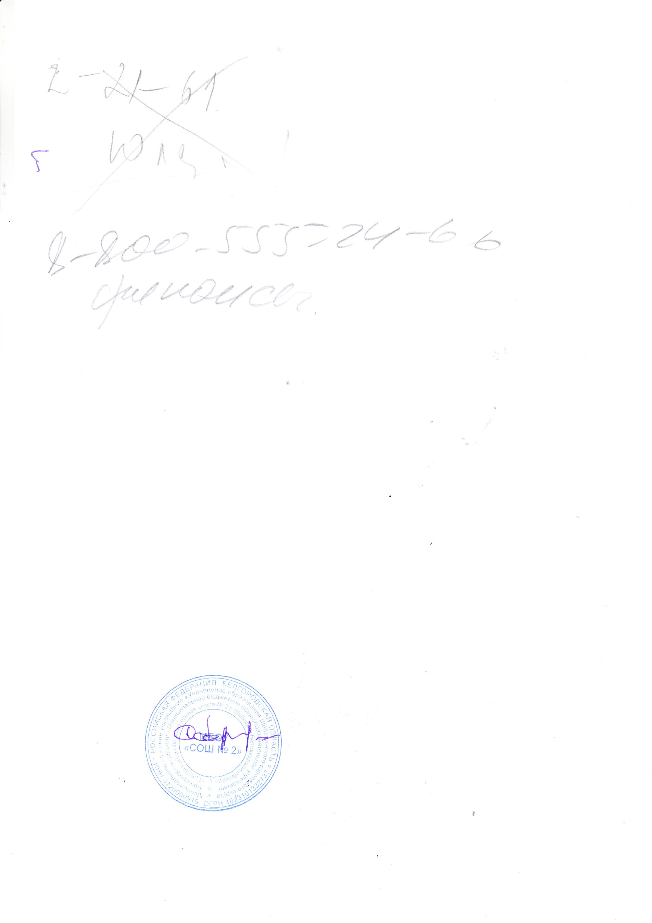2.Апелляционная комиссия по вопросам организации индивидуального отбора выпускников 9-х классов для приёма в 10-й класс с изучение предметов на профильном уровне в своей деятельности руководствоваться Положением о порядке организации индивидуального отбора при приёме в 10 класс с изучением предметов на профильном уровне муниципального бюджетного общеобразовательного учреждения «Средняя общеобразовательная школа №2 г. Шебекино Белгородской области».

3.Контроль за исполнением настоящего приказа оставляю за собой.

**Директор школы С.Н. Карачаров**

Ознакомлены:

Галушко Е.Л.

Карталова О.Г.

Дядьков М.В.

Емельянова Л.И.

Матвеенко Н.А.